Информация о проведённых мероприятиях
ко Дню Единства народа Казахстана
в Еленовской средней школе

26 апреля 2018 года в Еленовской средней школе прошли праздничные мероприятия, посвящённые Дню Единства народа Казахстана, целью и задачами которых было: формирование у учащихся интереса к жизни людей других национальностей, их культуре, обычаям, национальному искусству,
формирование у учащихся казахстанского патриотизма, миролюбия, национального согласия, углубление и расширение знаний и представлений детей о нашей Родине, развитие творческих способностей учащихся,
воспитание чувства гордости за свою страну, свой народ, уважение к традициям и обычаям людей разных национальностей, проживающих в Казахстане.

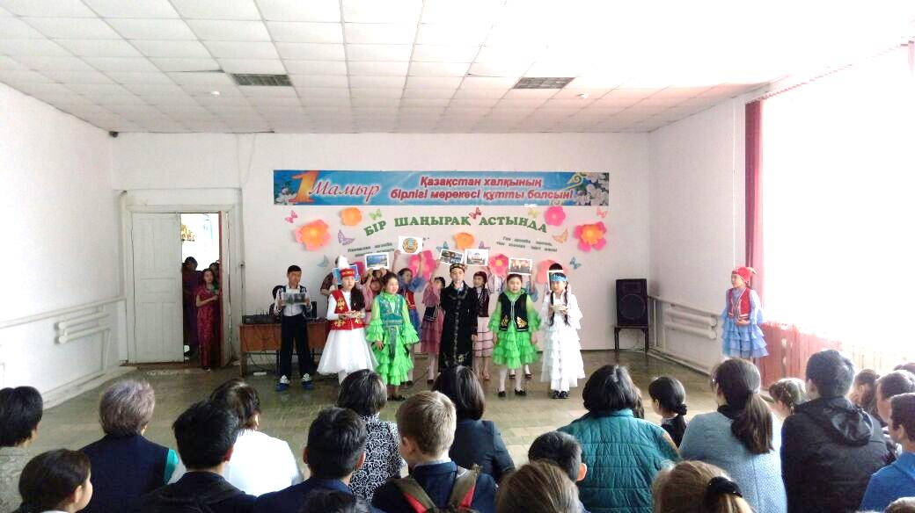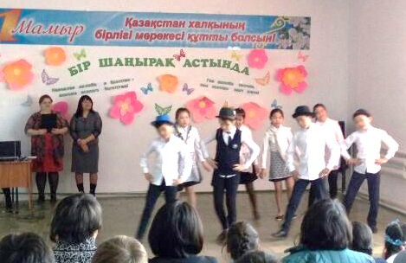
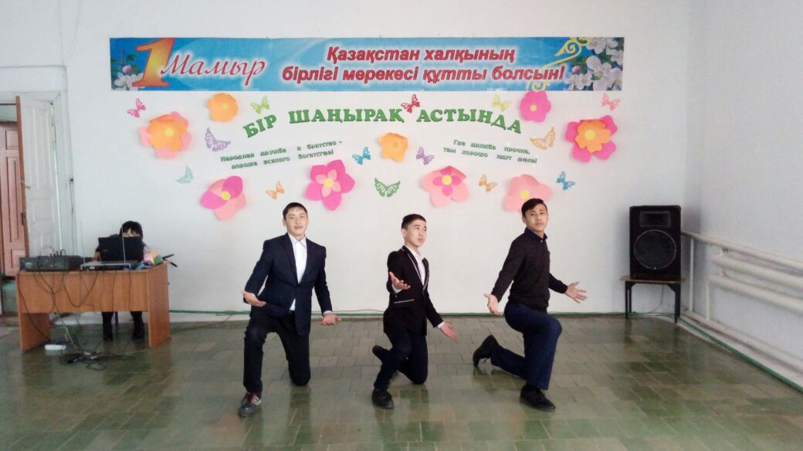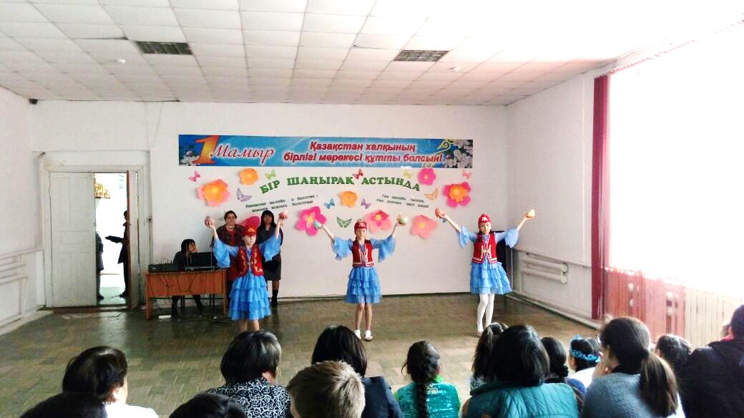
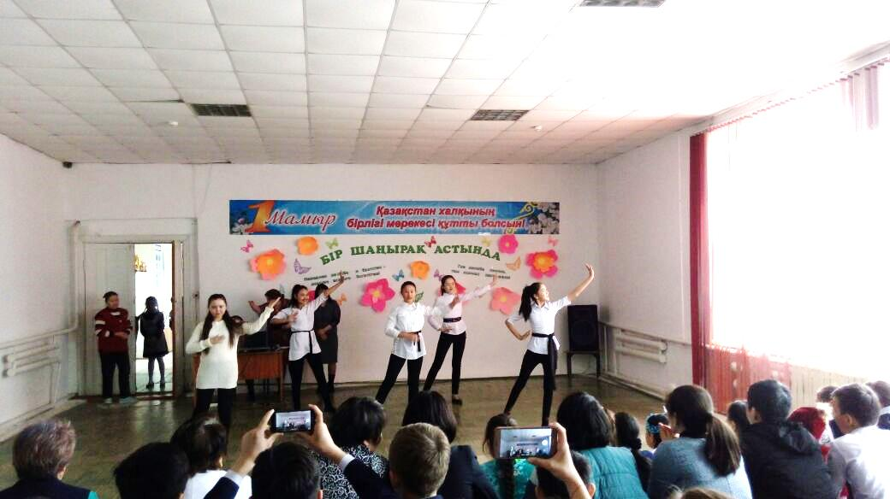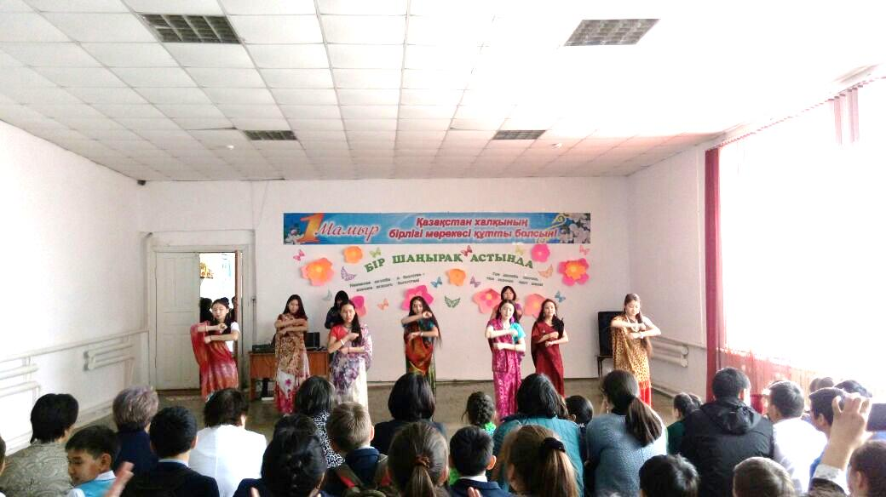
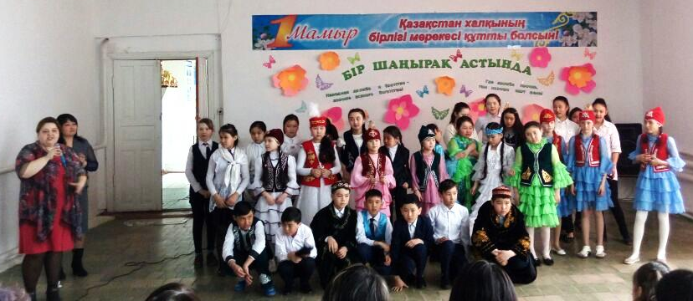

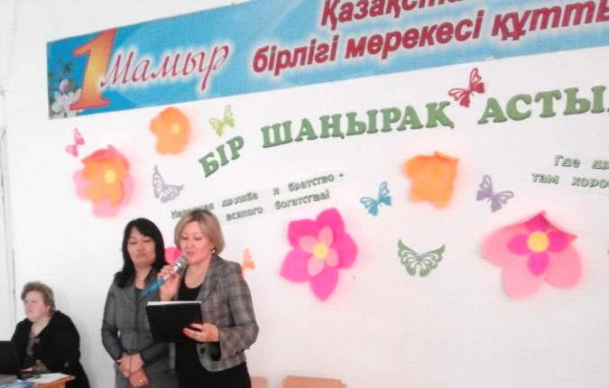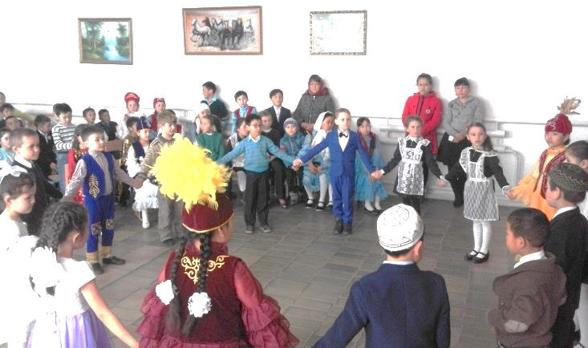
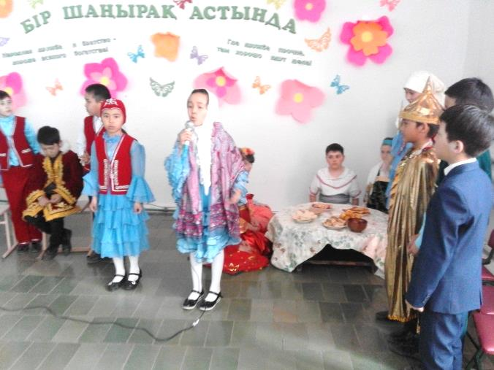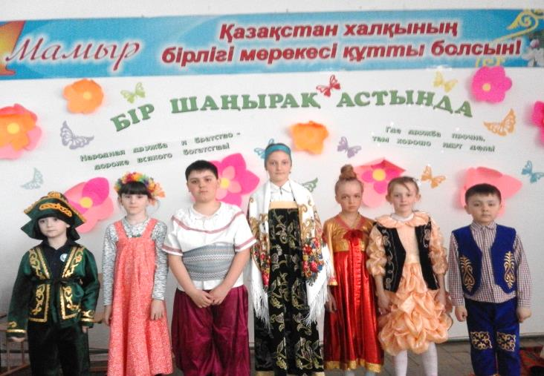
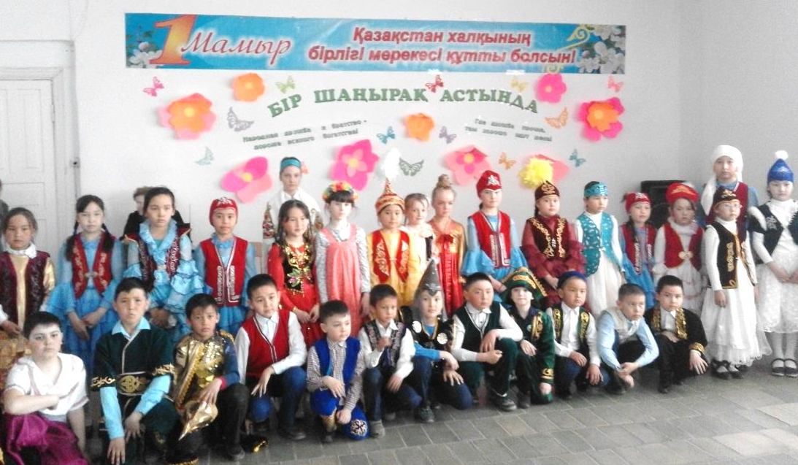

Старшая вожатая Крец О.А.

